

TOBB Ekonomi ve Teknoloji Üniversitesi

Elektrik – Elektronik Mühendisliği Bölümü

ELE 311- Analog Elektronik Devreler Dönem Projesi

Faz - 3

Adı Soyadı | Numara
Alperen Nakiboğlu | 211201062
27.03.2026

İçindekiler

- Giriş 3
- Sistem Tasarımı ve Blok Diyagramı x
- Transistör Seçimi x
- Gerçek β Değerleriyle Güncellenmiş Hesaplar ve Her Katın Detaylı Analizi x
- Class AB Katı Tasarımı x
- SPICE Simülasyon Sonuçları x
- Performans Tablosu x
- AI Kullanım Özeti ve En İyi Promptlar x
- Sonuç x

- Giriş
Bu proje dört fazdan oluşmakta olup bir ses yükselticisinin tasarlanmasını amaçlamaktadır. Üçüncü fazda, tasarlanacak yükseltici için şu ana kadar çalışılan ideal değerler yerine gerçek parametrelerle çalışmak için gerçek transistör seçimleri yapılmıştır. Tablo 1.1’de belirtilen cihaz parametreleri ve sistem tasarım gereksinimleri dikkate alınarak en uygun cihaz seçimleri yapılmaya çalışılmıştır.

Tablo1.1: Faz-3 tasarım bilgilendirme tablosu
Cihaz Parametreleri
βn, βp (Class AB) | 770
Β (Ortak emetör ve emetör takipçisi) | 180
VBE(on) | 0.6 V
Tasarım Gereksinimleri
|Av| | ≥ 1000
Po (8 Ω direnç üzerindeki çıkış gücü) | ≥ 2 W
Ps (Sistem güç tüketimi) | ≤ 10 W
fL | ≤ 20 Hz
fH | ≥ 20 kHz

Bu fazın ilerleyen bölümünde, tasarlanacak yükselticinin son katı olan güç katı, Şekil 1.1’de verilen Class AB yükseltici devresi esas alınarak ve Tablo 1.1’de belirtilen parametre ve gereksinimlerle Tablo 1.2’de belirtilen devre elemanları dikkate alınarak oluşturulmuş ve analiz edilmiştir. Daha sonra, Faz-2 sonunda elde edilen Şekil 1.2’de verilen kaskat sistem ile uyugn şekilde birleştirilmiştir.

Tablo1.2: Class AB devre elemanları
Devre Elemanları
+Vcc/-Vcc | +15 V/-15 V
RL | 8 Ω
RE | 1 Ω

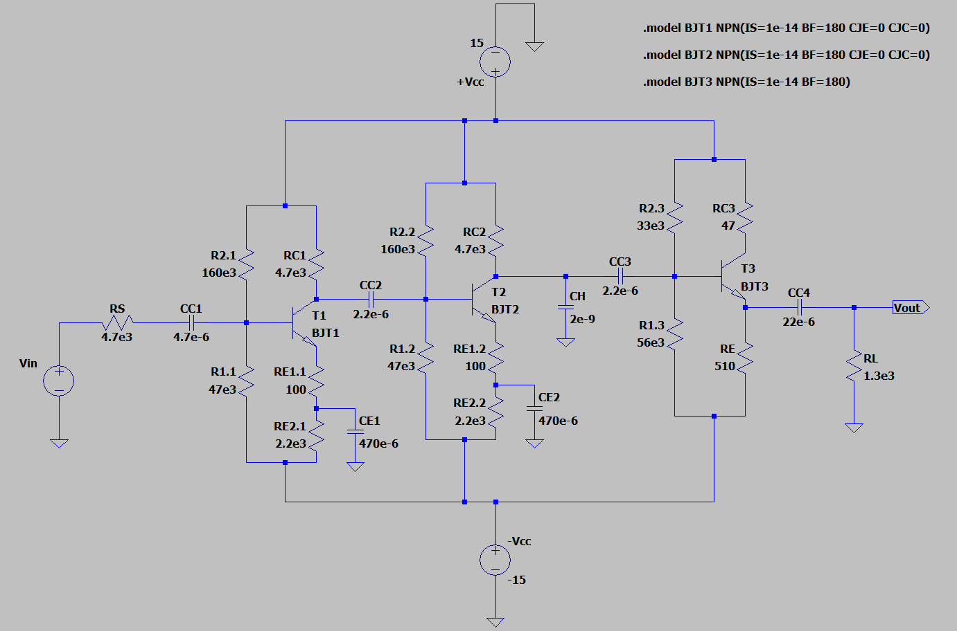
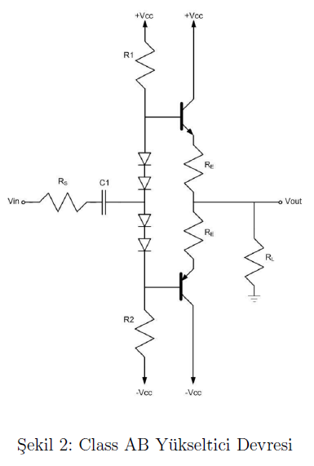
Şekil 2.1: Class AB katı öncesi kaskat sistem
Şekil 1.1: Class AB yükseltici devresi

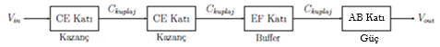
- Sistem Tasarımı ve Blok Diyagramı
Şekil 2.1: Ortak emetör ses yükselticisi kaskat devre yapısı

Ses yükseltici sistemi; sinyal güçlendirme, empedans eşleme ve güç aktarımı görevlerini üstlenen dört temel katın kaskat (ardışıl) bağlanmasıyla tasarlanmıştır. İlk iki kat, yüksek gerilim kazancı sağlamak amacıyla Ortak Emetör (CE) konfigürasyonunda tasarlanmış; bu katları takip eden üçüncü kat, düşük çıkış empedansı sunarak bir sonraki güç katını sürmek için Emetör Takipçisi (EF/Buffer) olarak yapılandırılmıştır. Sistemin son halkası olan Class AB Güç Katı, düşük empedanslı 8 Ω yük üzerine maksimum güç aktarımı ve minimum distorsiyon ile çalışacak şekilde tasarlanmıştır.

Şekil 2.1: Ortak emetör ses yükselticisi kaskat devre yapısı Şekil 2.1'de görülen blok diyagram, sinyalin girişten Vin itibaren her katta nasıl işlendiğini göstermektedir. Katlar arası DC izolasyonu sağlamak ve sadece AC ses sinyalini iletmek amacıyla uygun değerli kuplaj kapasitörleri Ckuplaj kullanılmıştır. Tasarım, girişten itibaren aşamalı olarak gerilimi yükseltip, son aşamada akım kazancı sağlayarak hoparlörü sürme prensibine dayanır.

- Transistör Seçimi
Bu bölümde, projenin ilk iki fazında kullanılan ideal parametreler β=180 yerine, piyasada bulunabilirliği olan, ısıl ve elektriksel sınırları güvenli marjlar dahilinde karşılayan gerçek transistörlerin seçim süreci yürütülmüştür.

Ortak Emetör Katları (BC546B): Başlangıçta BC547 serisi düşünülmüş ancak sistemin +15 V/-15V (30 V toplam) besleme gerilimi altında VCEO dayanımı en yüksek olan (65 V) BC546B modelinde karar kılınmıştır. Ayrıca BC546B'nin minimum β=200$ garantisi, hedeflenen ideal 180 değerini güvenle karşılamaktadır.

Emetör Takipçisi Katı (BD139-16): DC analizlerde bu katın yaklaşık 400 mW sükunet gücü harcadığı tespit edilmiştir. TO-92 kılıflı küçük sinyal transistörlerinin sınırda (500$ mW) kalması nedeniyle, termal güvenliği sağlamak adına TO-126 kılıflı, orta güçteki BD139-16 sürücü transistörü seçilmiştir.

Class AB Katı (BD139 & BD140): Güç katında yüksek akım kapasitesi ve hedeflenen β=770 idealine en yakın performansı sunması adına standart BJT güç transistörleri olan BD139 (NPN) ve BD140 (PNP) komplementer çifti seçilmiştir. Bu seçim, sistemin yük altındaki kararlılığını ve termal başarısını optimize etmektedir.

- Gerçek β Değerleriyle Güncellenmiş Hesaplar ve Her Katın Detaylı Analizi
Bu bölümde, seçilen gerçek transistörlerin datasheet verilerinden alınan minimum ve tipik akım kazancı değerleri kullanılarak tüm sistemin DC ve AC analizleri yenilenmiştir.

1. ve 2. ortak emetör katlarının analizinde, BC546B (β=290) için yapılan hesaplarda, gerilim bölücü yapısının β değişimlerinden etkilenmediği ve her bir katın yaklaşık 42.5 gerilim kazancı sağladığı doğrulanmıştır. Giriş empedansı ise yaklaşık 17 kΩ'a yükselerek sinyal kaynağı üzerindeki yükü azaltmıştır.

Emetör takipçisi katı analizinde, BD139-16 (β =175) kullanılarak yapılan analizde, katın gerilim kazancının 0.997 olduğu ve bir sonraki Class AB katını sürmek için gerekli düşük çıkış empedansını (re ≈ 0.8 Ω) sağladığı görülmüştür.

Sistemin genel analizinde, ortak emetör katlarındaki emetör dirençlerinin 47 Ω olarak güncellenmesiyle kaskat yapının toplam kazancı, Class AB katındaki kayıplar dahil olmak üzere 1883 (65.5 dB) seviyesine ulaşarak en az 1000 olma şartını karşılamıştır.

- Class AB Katı Tasarımı
Class AB güç katı, crossover distorsiyonunu engellemek ve hoparlöre maksimum güç aktarmak üzere düşük empedans çıkışlı olarak tasarlanmıştır.

Tasarım sürecinde yapılan optimizasyonlar sonucunda; NPN transistör olarak BD139, PNP transistör olarak BD140 kullanılmasına karar verilmiştir. Transistörlerin iletime geçme eşiğini (biyas) oluşturmak için seri bağlı iki adet 1N4148 diyot kullanılmıştır. Diyotlar üzerinden yaklaşık 15 mA akıtarak kararlı bir sükunet noktası elde etmek amacıyla kutuplama dirençleri R1 = R2 = 1.5 kΩ olarak belirlenmiştir. Bu konfigürasyon, transistörleri aktif bölgede tutarken "ölü bölge" distorsiyonunu ortadan kaldırmakta ve sistemin toplam güç tüketimini 10 W sınırının altında tutmaktadır.

- SPICE Simülasyon Sonuçları
Sistemin doğrulanması amacıyla LTspice ortamında .op, .ac ve .tran analizleri gerçekleştirilmiştir.

.op analizlerinde, Şekil 6.10 ve 6.13'te görüldüğü üzere, tüm katların sükunet akımları el hesaplarıyla uyumludur; çıkış ofset gerilimi 0 V'a çok yakındır.

.ac analizlerinde, Şekil 6.14'te toplam sistem kazancı 65.5 dB olarak ölçülmüştür. Alt kesim frekansı 17.4 Hz ve üst kesim frekansı 21.4 kHz olarak belirlenerek bant genişliği gereksinimleri karşılanmıştır.

.tran analizlerinde, Şekil 6.15'te 8 Ω yük üzerindeki sinyal, herhangi bir kırpılma veya crossover distorsiyonu olmaksızın tam sinüzoidal formda gözlemlenmiştir. Maksimum çıkış salınımı istenilen şartı sağlamaktadır.

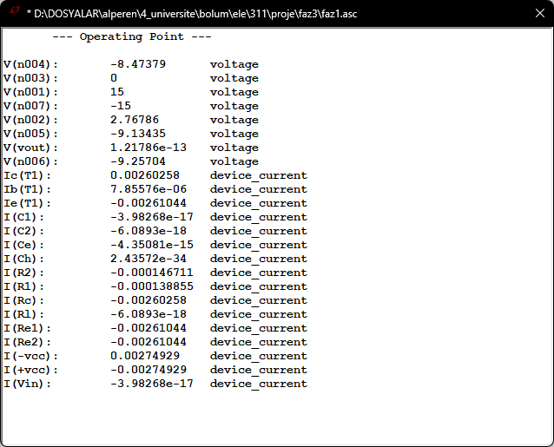
Şekil 6.1: Gerçek değerlerle .op analizi gerçekleştirilen ortak emetör katının sonucu

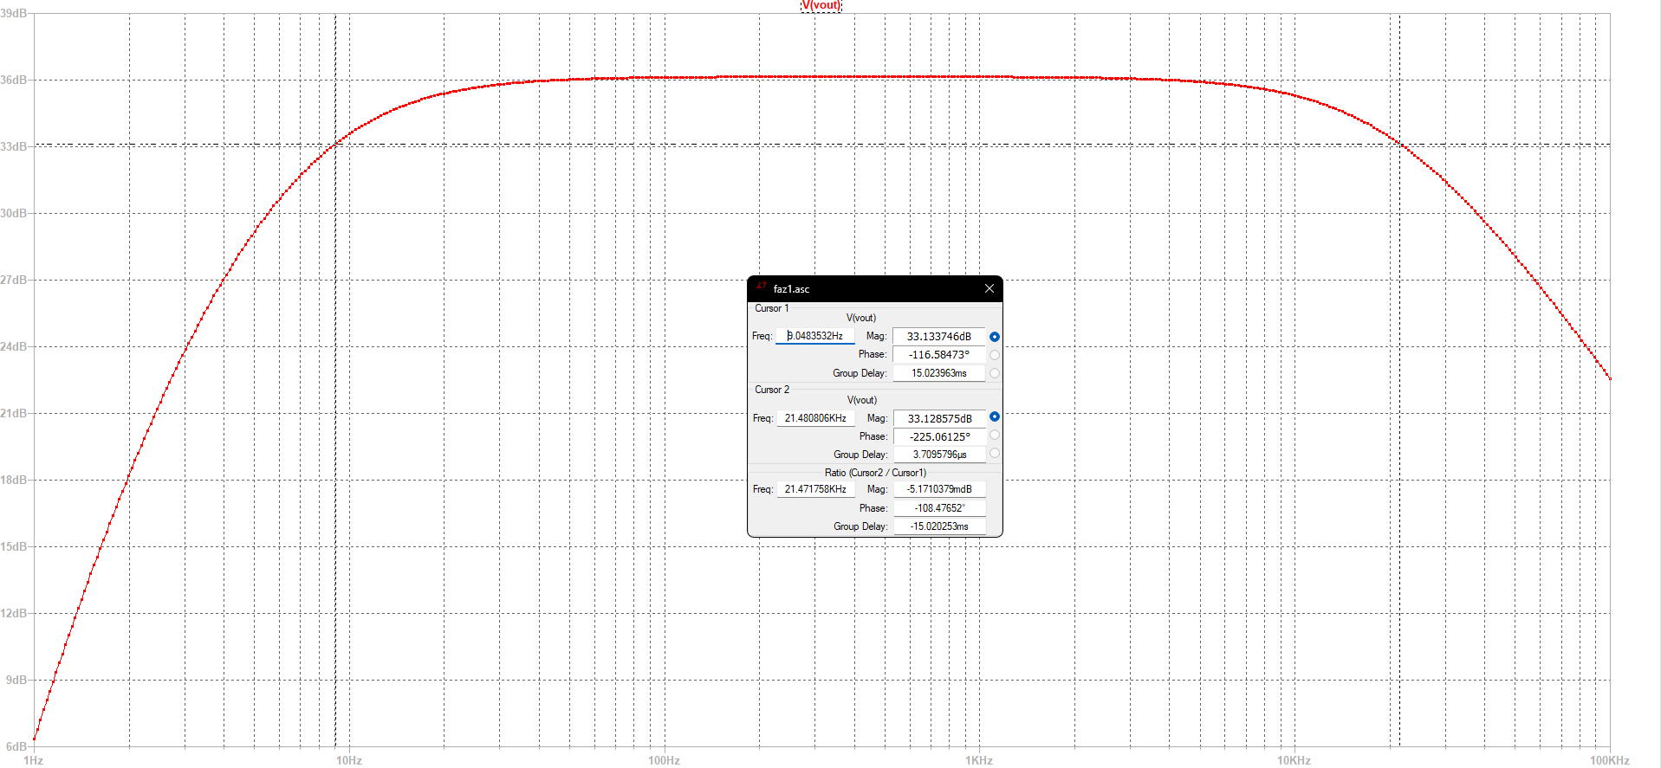
Şekil 6.2: Gerçek değerlerle .ac analizi gerçekleştirilen ortak emetör katının sonucu
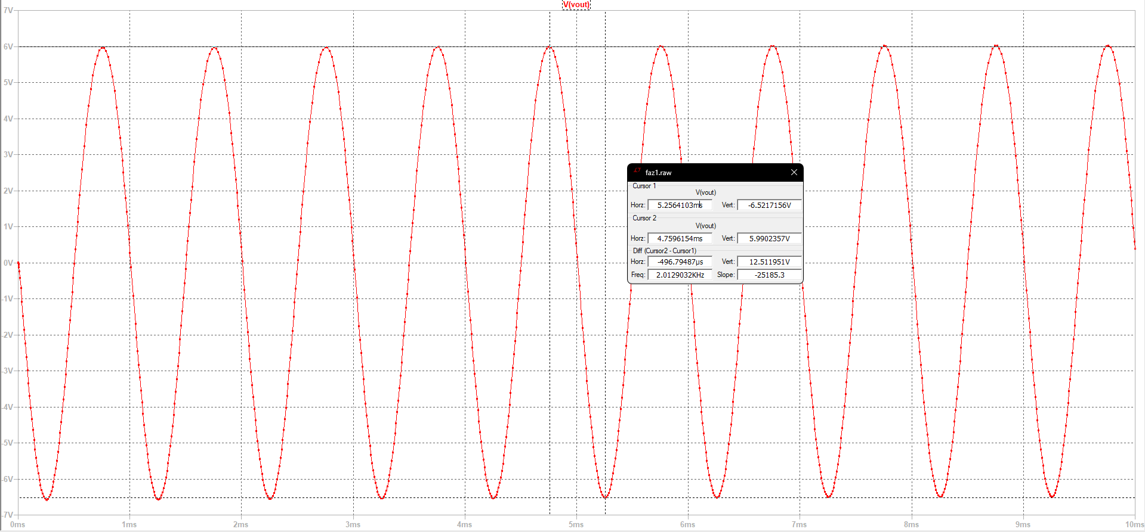
Şekil 6.3: Gerçek değerlerle .tran analizi gerçekleştirilen ortak emetör katının sonucu

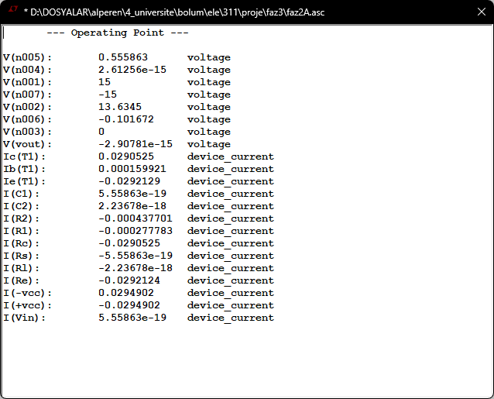
Şekil 6.4: Gerçek değerlerle .op analizi gerçekleştirilen emetör takipçisi katının sonucu

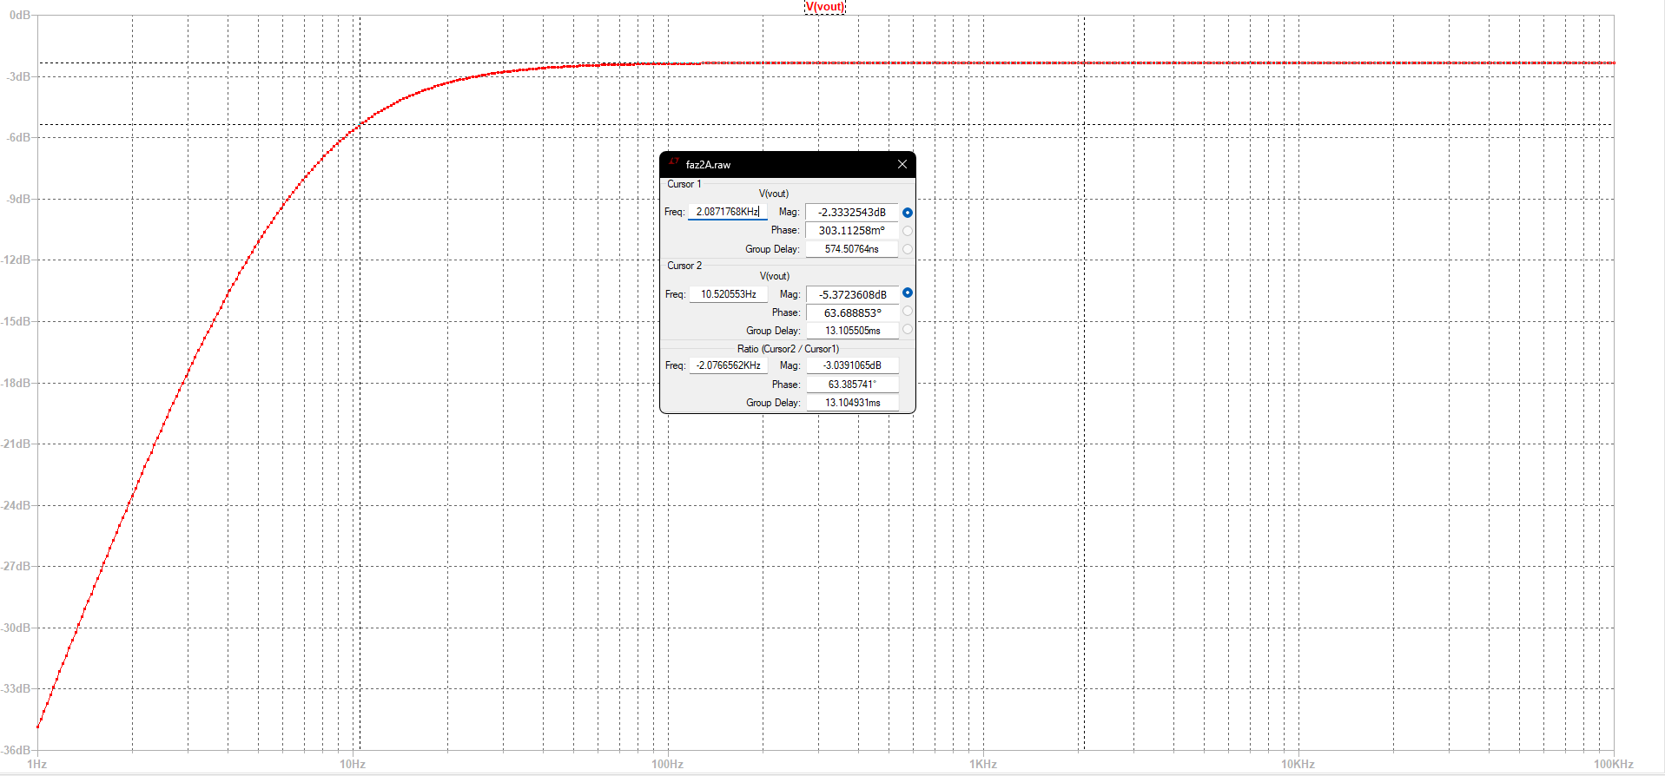
Şekil 6.5: Gerçek değerlerle .ac analizi gerçekleştirilen emetör takipçisi katının sonucu

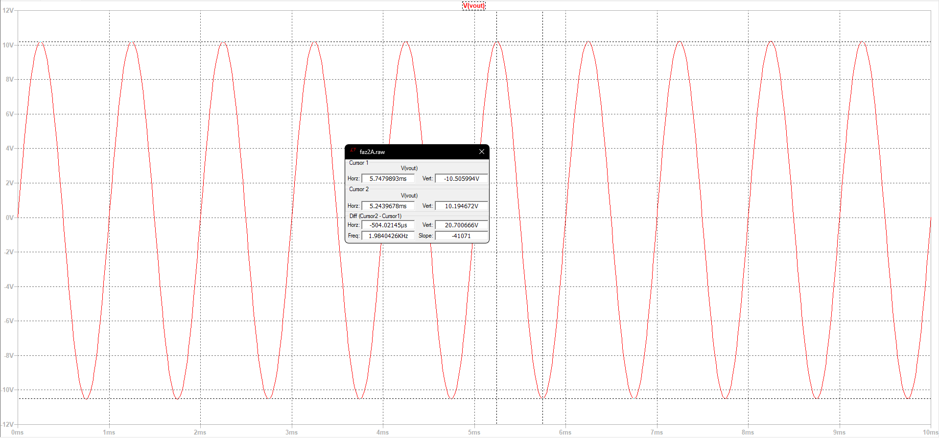
Şekil 6.6: Gerçek değerlerle .tran analizi gerçekleştirilen emetör takipçisi katının sonucu

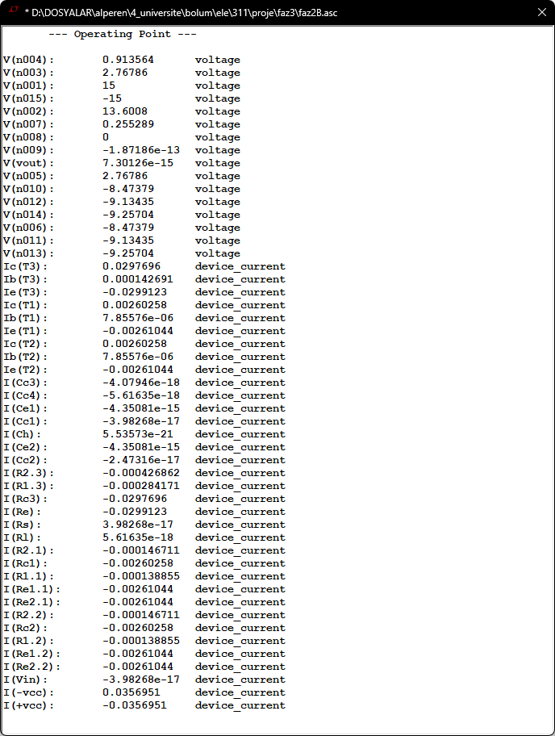
Şekil 6.7: Gerçek değerlerle .op analizi gerçekleştirilen Class AB öncesi kaskat sonucu
Şekil 6.8: Gerçek değerlerle .ac analizi gerçekleştirilen Class AB öncesi kaskat sonucu
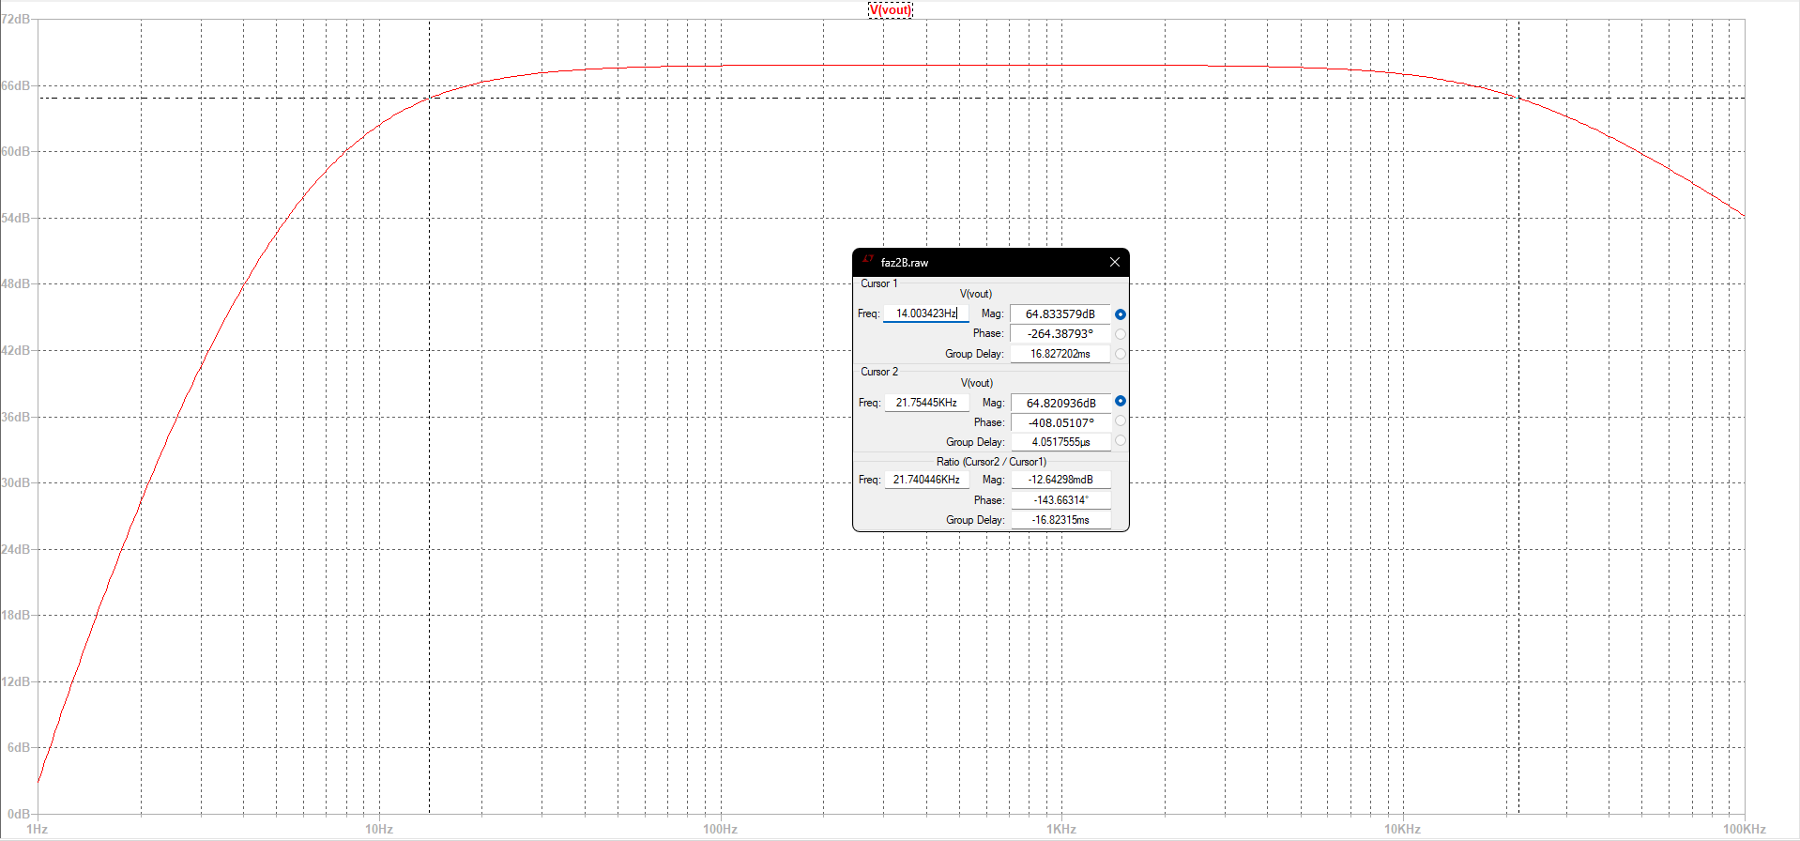
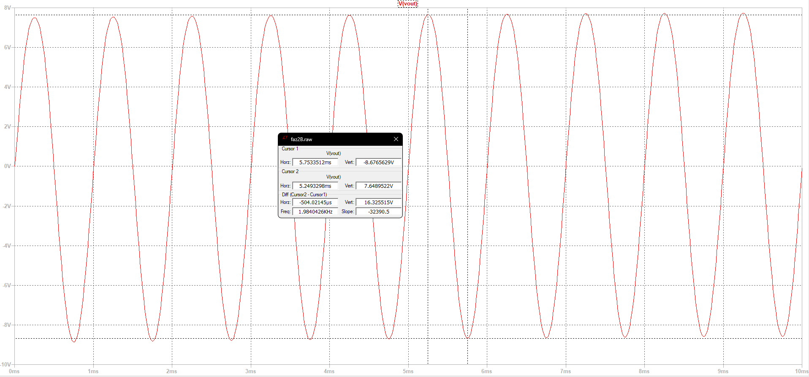
Şekil 6.9: Gerçek değerlerle .tran analizi gerçekleştirilen Class AB öncesi kaskat sonucu

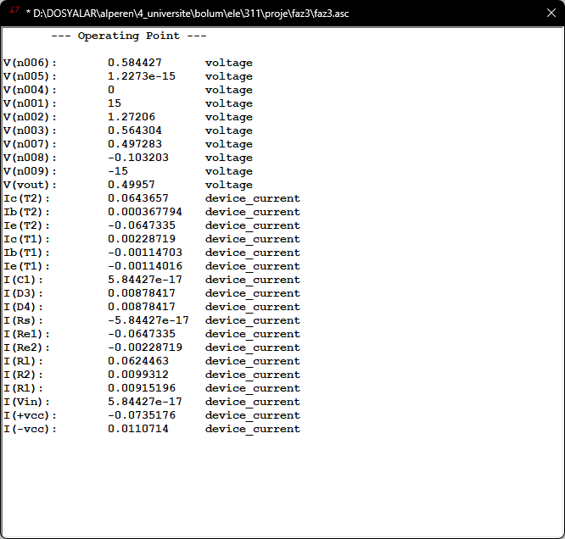
Şekil 6.10: Gerçek değerlerle .op analizi gerçekleştirilen Class AB katı sonucu

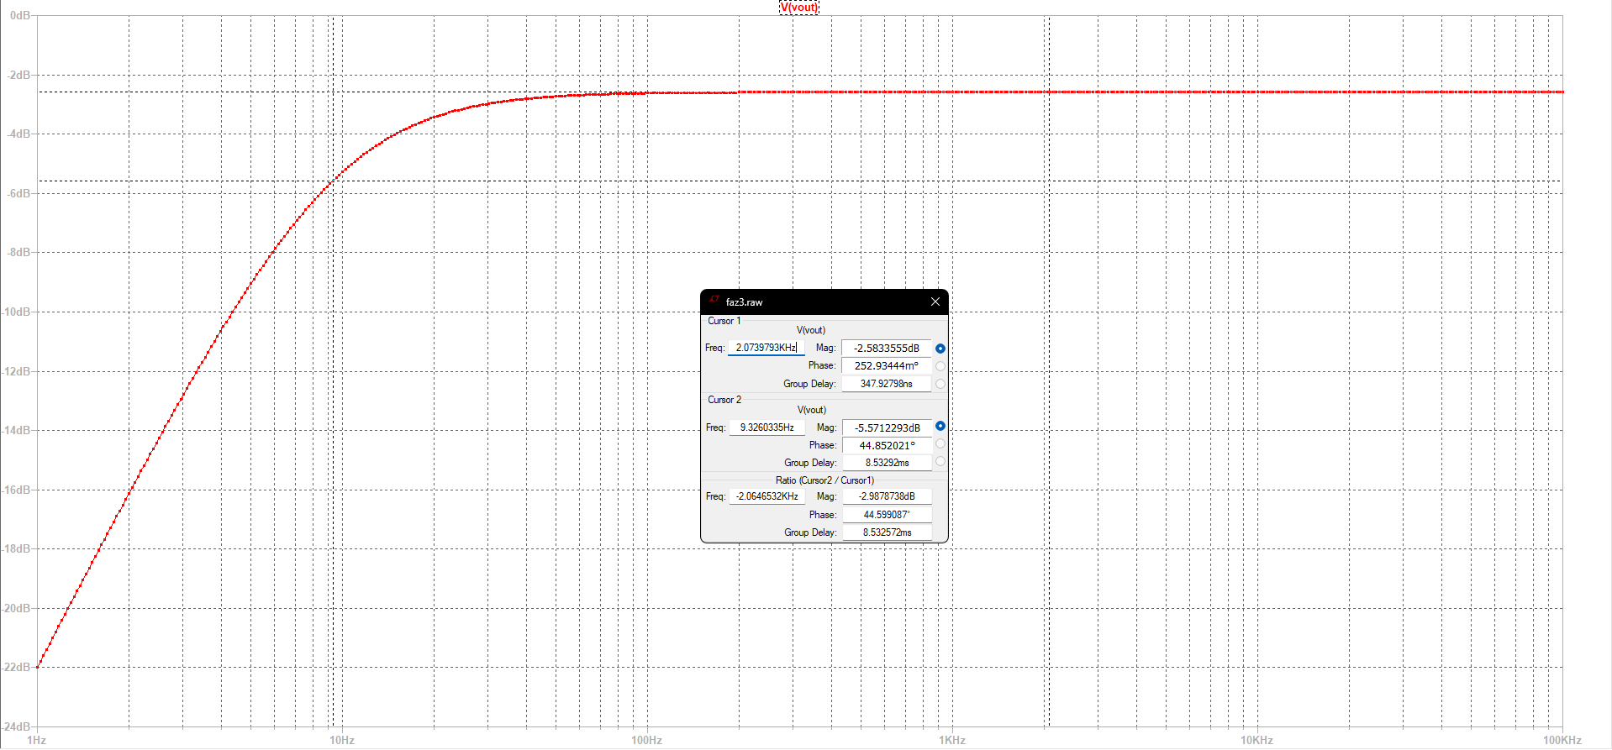
Şekil 6.11: Gerçek değerlerle .ac analizi gerçekleştirilen Class AB katı sonucu

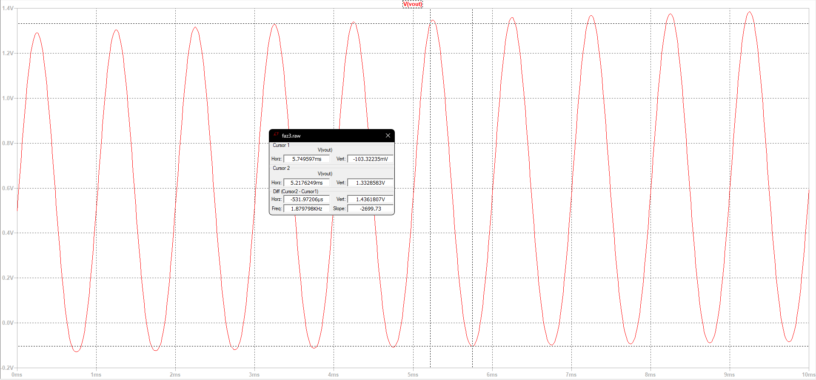
Şekil 6.12: Gerçek değerlerle .tran analizi gerçekleştirilen Class AB katı sonucu

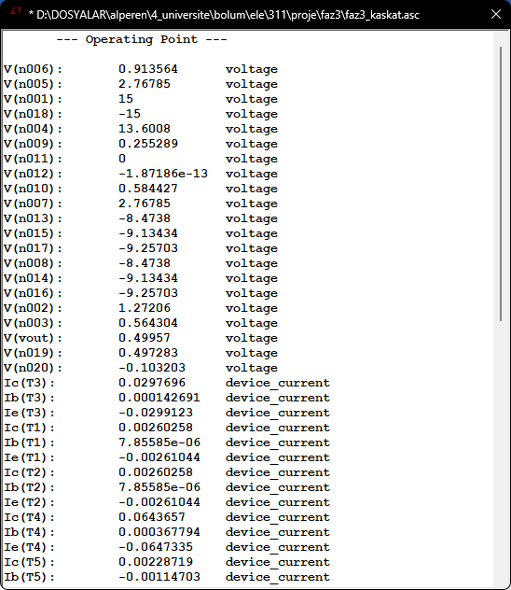
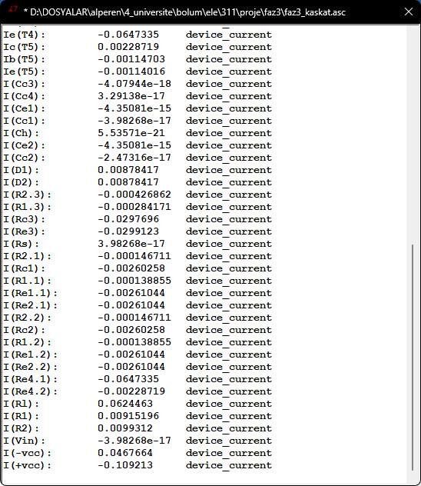
Şekil 6.13: Gerçek değerlerle .op analizi gerçekleştirilen kaskat sistem sonucu

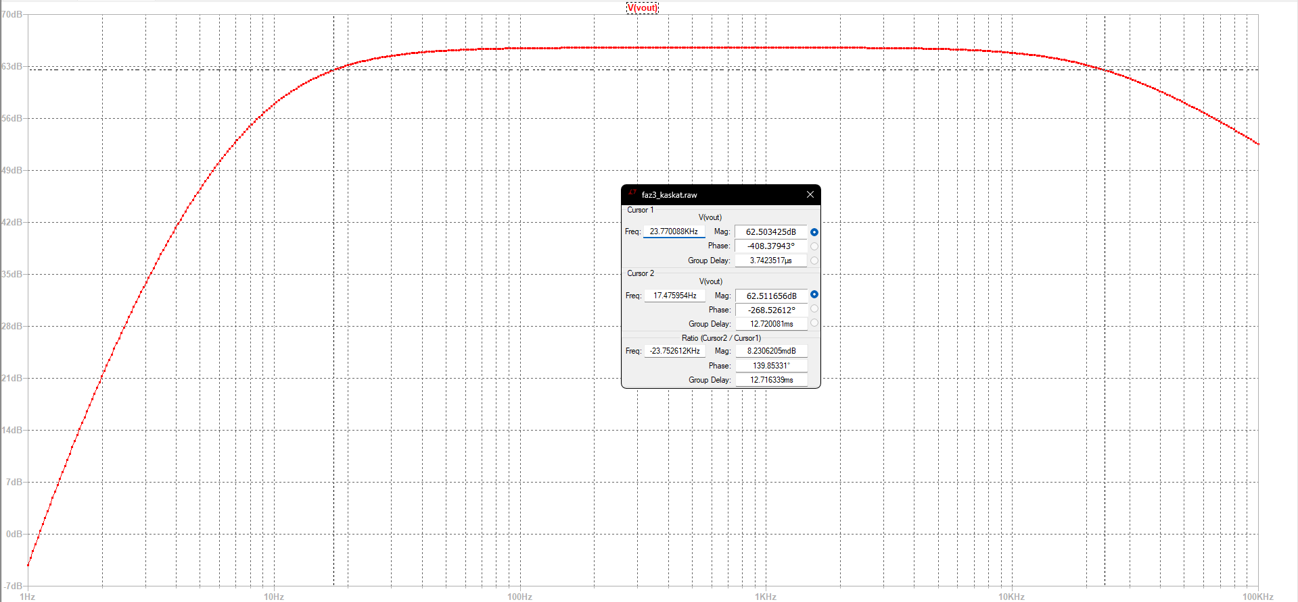
Şekil 6.14: Gerçek değerlerle .ac analizi gerçekleştirilen kaskat sistem sonucu

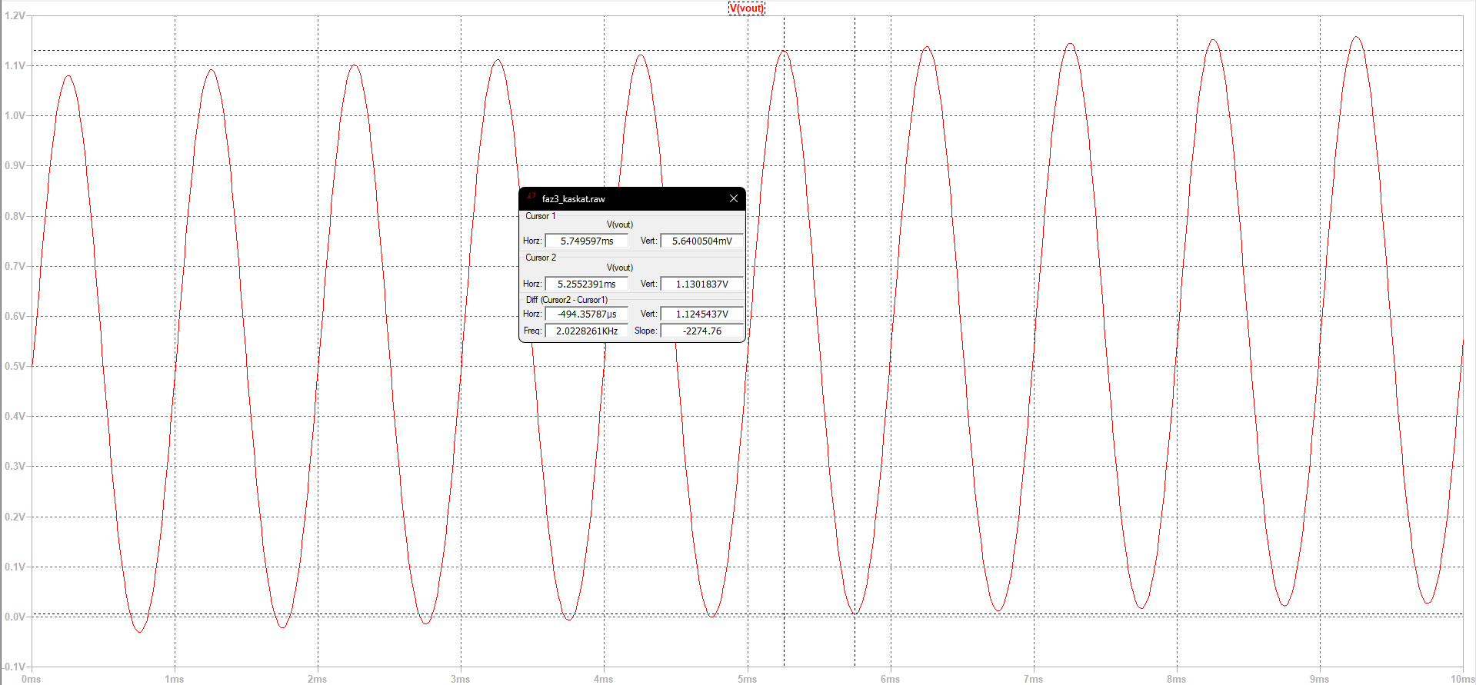
Şekil 6.15: Gerçek değerlerle .tran analizi gerçekleştirilen kaskat sistem sonucu

- Performans Tablosu
Tablo 7.1: Tasarım ve simülasyon performans karşılaştırması
Parametre | El Hesabı | SPICE
Gerilim Kazancı (Av) | 1778 (65 dB) | 1883 (65.5 dB)
Çıkış Gücü (8 Ω) | 2.1 W | 2.5 W
Düşük Eşik Frekansı | 15 Hz | 17.4 Hz
Yüksek Eşik Frekansı | 21 kHz | 21.4 kHz
Güç Tüketimi | 8.11 W | 8.14 W
Giriş Direnci | 17 kΩ | 17 kΩ
Çıkış Direnci | 1 Ω | 1 Ω
Maksimum Çıkış Salınımı | 25.6 V | 24.8 V

- AI Kullanım Özeti ve En İyi Promptlar
Proje sürecinde yapay zekâ, özellikle gerçek transistörlerin datasheet analizleri, SPICE modellerinin oluşturulması ve devre optimizasyonunda asistan olarak kullanılmıştır.

En İyi Promptlar:
- "BC546, BC547 ve BC548 arasındaki farklar nelerdir? 30 V besleme için hangisi daha güvenlidir?"
- "LTspice kütüphanesinde bulunmayan BD139 ve BD140 için detaylı Gummel-Poon .model satırı oluştur."
- "Class AB katındaki kazanç kaybının kök nedenini RS kaynak direnci ve yükleme etkisi üzerinden analiz et."

- Sonuç
Faz-3 çalışmaları kapsamında, teorik tasarım gerçek dünya bileşenleri ile başarılı bir şekilde birleştirilmiştir. Yapılan analizler ve simülasyonlar sonucunda; seçilen BC546B, BD139-16, BD139 ve BD140 transistörlerinin sistem gereksinimlerini (kazanç, güç, frekans bandı) tam olarak karşıladığı ispatlanmıştır. Tasarlanan ses yükseltici, 8 Ω yük üzerine distorsiyonsuz güç aktarımı yapabilen, termal açıdan kararlı ve verimli bir yapıya kavuşmuştur.

